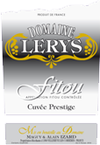

**Cépages :**40% Carignan, 40% Grenache noir, 20% Syrah

**Vinification :**Macération carbonique pour le Carignan et la Syrah,  
Egrappage traditionnel pour le Grenache,   
Cuvaisons longues, cépages séparés

**Dégustation :**Robe rouge intense, nez de fruits noirs. Bouche ronde et ample, au parfum de cassis et mûre écrasés. Les tanins sont encore présents en finale.

**Gastronomie :**Ce Fitou pourra accompagner les pièces de viande rôties ou des mets de caractère, magret de canard ou gigot d’agneau.